ИНФОРМАЦИОННЫЙ ЛИСТ
(пояснительная записка)
схема расположения земельного участка с КН 31:25:1101005:197 на карте ПЗЗ Солонцинского сельского поселения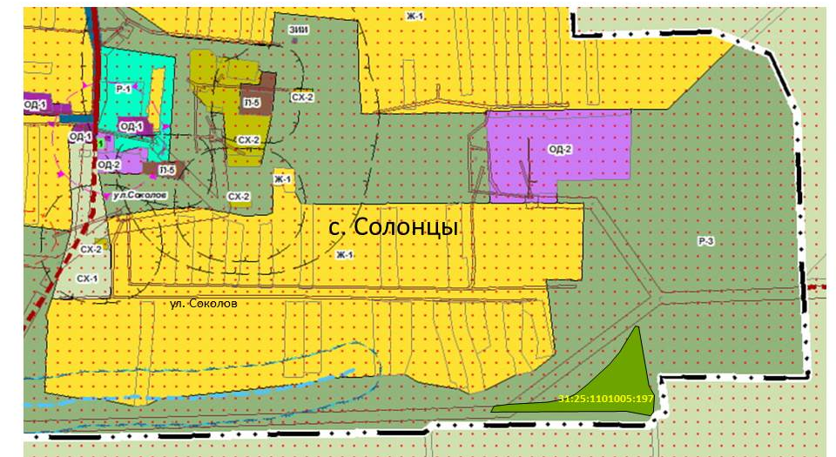

схема расположения земельного участка с КН 31:25:1101005:197 на публичной кадастровой карте Росреестра

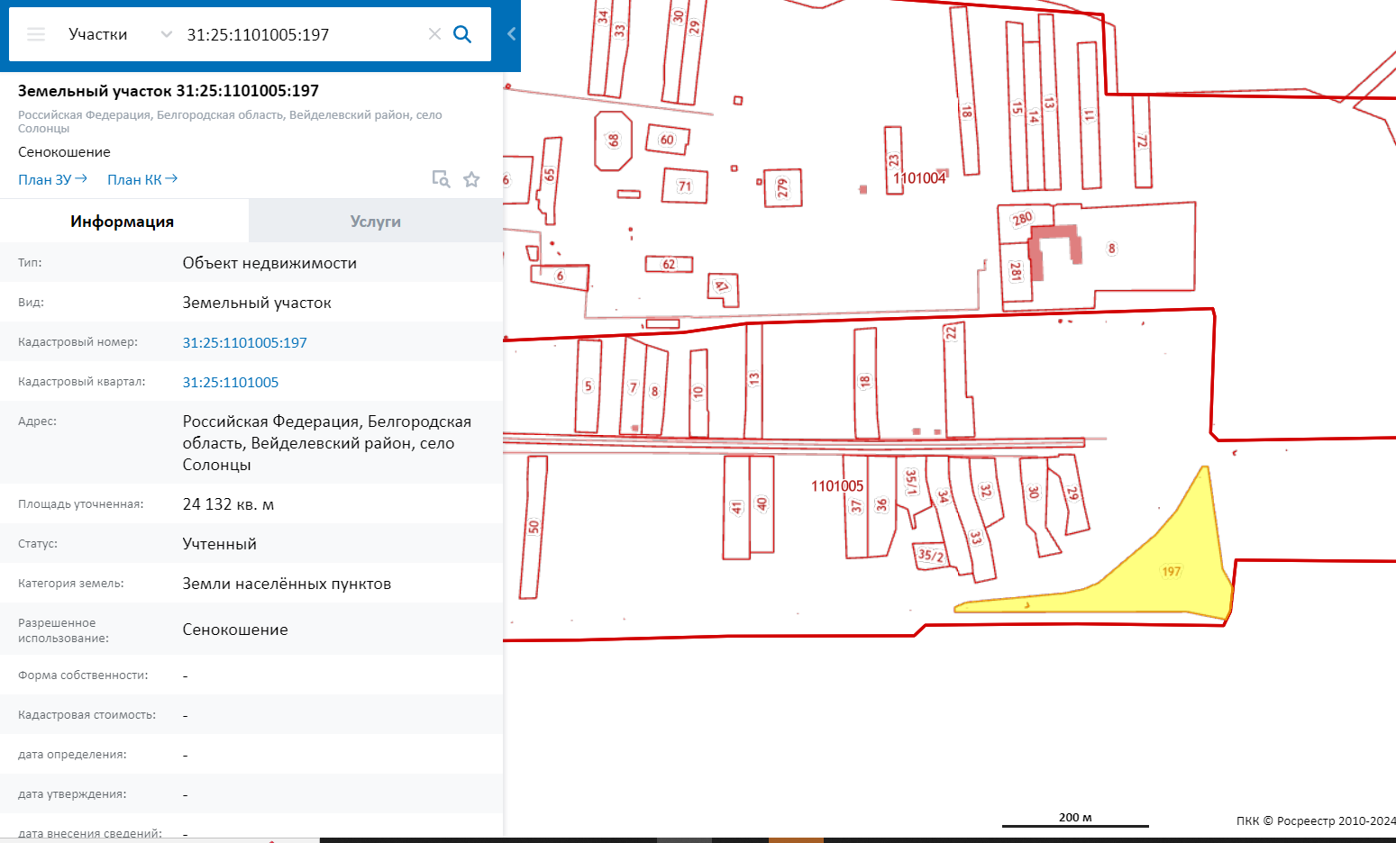

В комиссию по вопросам градостроительства, землепользования и застройки при администрации Вейделевского района поступило заявление администрации Солонцинского сельского поселения Вейделевского района в лице главы администрации Солонцинского сельского поселения о предоставлении разрешения на условно разрешённый вид использования земельного участка, расположенного по адресу: Белгородская область, Вейделевский район, Солонцинского сельское поселение, с. Солонцы, кадастровый номер земельного участка (КН) 31:25:1101005:197, площадью 24132 кв.м..
Поступившее заявление содержит вопросы, подлежащие рассмотрению на публичных слушаниях в соответствии со статьей 39 Градостроительного кодекса Российской Федерации.

Заявитель обращается по вопросу предоставления разрешения на условно разрешённый вид использования земельного участка с КН 31:25:1101005:197 «Выпас сельскохозяйственных животных» код (1.20) Согласно сведений Единого государственного реестра недвижимости земельный участок имеет вид разрешённого использования «Сенокошение» код (1.19). В соответствии с Правилами землепользования и застройки Солонцинского сельского поселения», утверждёнными распоряжением департамента строительства и транспорта Белгородской области №415 от 11.05.2018 г., приказа управления архитектуры и градостроительства Белгородской области от 04.09.2020г. №248 «О внесении изменений в правила землепользования и застройки Солонцинского сельского поселения муниципального района «Вейделевский район» Белгородской области участок расположен в территориальной зоне Р-3 - Зона природного ландшафта. В указанной территориальной зоне вид разрешённого использования «Выпас сельскохозяйственных животных» код (1.20) имеется только в условно разрешённых видах использования.
Изменение вида использования земельного участка КН 31:25:1101005:197, расположенного по адресу: в Вейделевский район, Солонцинское сельское поселение, с. Солонцы, с вида «Сенокошение» код (1.19), на условно разрешённый вид использования земельного участка - «Выпас сельскохозяйственных животных» код (1.20), в соответствии с Градостроительным кодексом РФ, предусматривает соблюдение необходимой процедуры по проведения публичных слушаний.

